https://www.moms-blog.de/zauberwuerfel_loesen_anfaenger_kinder_anleitung/
Den Zauberwürfel in 7 Schritten lösen:
Die 7 Schritte (bzw. Moves, wie mein Sohn sagen würde) heißen:
- Weißes Kreuz
- Hamburger
- Auto Move
- Balken Move
- Fisch
- Links-rechts-rechts-links Move
- Telefon Move

Falls ihr euch noch nie zuvor mit dem Zauberwürfel befasst habt, klingen die einzelnen Schritte anfangs vermutlich etwas verwirrend! Keine Sorge, das wird schnell besser. Probiert es einfach mal und:

- Denkt nicht zu viel nach, sondern arbeitet euch langsam vor!
- Lasst euch Zeit und wiederholt die einzelnen Schritte ganz langsam immer wieder, bis sie wirklich sitzen.

Wenn ihr zwischendurch von vorne anfangen müsst, weil ihr euch verdreht habt (das ist völlig normal und kommt anfangs häufig vor): Seht es positiv! Jeder Versuch hilft euch dabei, die einzelnen Schritte besser abzuspeichern.
Grundlagen über den Zauberwürfel bzw. Rubiks Cube

- Die 6 Mittelsteine legen die Seitenfarbe fest. Die Seitenfarben lassen sich nämlich nicht ändern. Das heißt: Wenn der Stein in der Mitte rot ist, dann wird diese Seite IMMER die rote Seite sein u.s.w.
- Außer den Mittelsteinen gibt es auch noch 12 Kantensteine mit 2 Flächen sowie 8 Ecksteine mit 3 Flächen.
- Der Würfel wird nach Ebenen gelöst: Erst die obere (weiße Ebene), dann die darunter liegende Ebene, zum Schluss ist die gelbe Ebene an der Reihe.
- Um nicht durcheinander zu kommen, ist es wichtig, den Würfel immer richtig zu halten. Anfangs ist die weiße Seite oben. Sobald das weiße Kreuz fertig ist (-> dazu gleich mehr), wird der Würfel gedreht. Nun ist die gelbe Seite oben! Nur beim letzten Schritt, dem Telefon Move, wird diese nach vorne gedreht.
- Um den Würfel zu lösen, muss man die Position der einzelnen Steine verändern. Das klappt ganz einfach mit festgelegten Zugfolgen, die auch Algorithmen genannt werden. Keine Sorge, das klingt schlimmer als es ist. Die einzelnen Züge kann man sich bei der hier vorgestellten Methode durch Symbole wie den „Burger“ oder das „Auto“ nämlich schon nach kurzer Zeit gut herleiten. Ein kurzer Hinweis noch:
- Wir hatten anfangs das Problem, dass wir oft nicht genau wussten, welche Ebene wir in welche Richtung drehen mussten und das youtube-Video immer wieder von vorne schauen mussten. Ich werd deshalb nochmal die Drehbewegungen hinter die einzelnen Schritte schreiben.
- Das V steht für vorne, also die Ebene, auf die ihr schaut. Das L steht für die Ebene auf der linken Seite, das R für die rechte Seite und das O für oben. Wenn ihr nur einen Buchstaben seht, bedeutet das, dass ihr die jeweilige Ebene im Uhrzeigersinn drehen müsst (an den Seiten hilft es anfangs, die jeweilige Seite kurz zu euch zu neigen, um zu wissen, in welche Richtung sich die Uhr dreht). Wenn ihr ein kleines „g“ hinter dem V, L, R oder O seht, bedeutet das, dass ihr die Ebene gegen (!) den Uhrzeigersinn drehen müsst. Die Anweisung: „R, O, Rg“ bedeutet also, ihr dreht erst die rechte Seite (R) im Uhrzeigersinn, dann die obere (O) im Uhrzeigersinn und dann die rechte (R) gegen den Uhrzeigersinn.

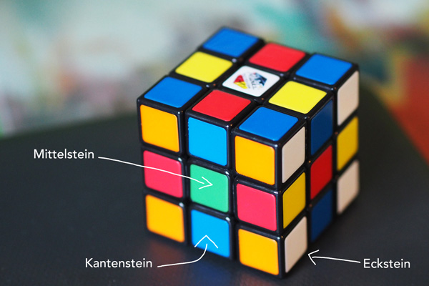

Zauberwürfel lösen: Schritt-für-Schritt Anleitung

Schritt 1: Das weiße Kreuz
Nun geht´s aber los: Den Anfang macht das weiße Kreuz – und ich verspreche euch: Wenn ihr das weiße Kreuz verstanden habt und sicher lösen könnt, dann schafft ihr auch den Rest des Zauberwürfels!!

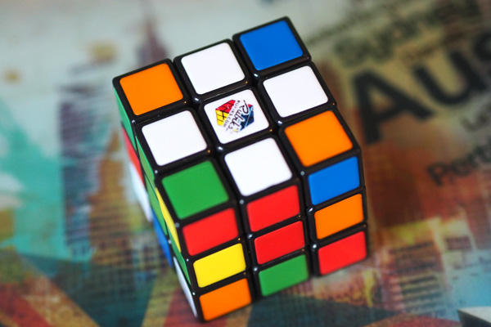

Also: Um das weiße Kreuz zu lösen, sucht ihr erstmal den weißen Mittelstein ( -> also die weiße Seite). Dann dreht ihr den Würfel so, dass dieser weiße Mittelstein nach oben zeigt. Nun schaut ihr euch NUR die 4 Kantensteine der weißen Ebene an. Diese sollten auf einer Seite weiß und auf der anderen orange, grün, rot oder blau sein (-> passend zum Mittelstein der Seite). Das weiße Kreuz muss nämlich nicht nur von oben wie ein weißes Kreuz aussehen, die Seitenfarben müssen auch zu den Mittelsteinen der jeweiligen Seiten passen.
Im Grunde lässt sich das weiße Kreuz mit etwas Übung auch ohne eine Anleitung (also intuitiv) lösen. Gleichzeitig ist es relativ schwierig, die einzelnen Schritte in Worte zu fassen. Probiert einfach mal ein bisschen herum, vermutlich klappt es recht schnell. Falls ihr dennoch Hilfe benötigt, habe ich hier mal 3 „Problemlösungen“ notiert:
- Es befindet sich bereits ein weißer Kantenstein auf der weißen Ebene? Prima, dann dreht die weiße (= obere) Ebene einfach so lange, bis auch die Seitenfarbe stimmt!
- Ein weißer Kantenstein befindet sich auf der gelben Ebene (also der Ebene mit dem gelben Mittelstein): Dreht die gelbe Ebene (=Transportebene) so lange, bis die Seitenfarbe des weißen Kantensteins zum Mittelstein der jeweiligen Seite passt. Dreht nun die vordere Seite nach oben!
- Ein weißer Kantenstein befindet sich in der mittleren Ebene? Dreht den Stein nach unten und dreht dann erst die untere Ebene unter die passende Seitenfarbe und den Stein anschließend nach oben.
- Der weiße Kantenstein befindet sich in der oberen Ebene, die Kantenfarbe passt aber nicht zum Mittelstein? Dreht die vordere Seite nach unten (2 x V). Nun befindet sich der Stein unten in der Transportebene und kann unter die richtige Seitenfarbe gedreht werden und dann nach oben gedreht werden (2 x V).
- Ein weißer Kantenstein befindet sich in der oberen Eben, die Farben sind aber vertauscht: Haltet den Würfel so, dass die weiße Ebene nach oben zeigt. Dreht nun die vordere Seite nach rechts, dann die rechte Seite gegen den Uhrzeigersinn sowie die untere Ebene ebenfalls gegen den Uhrzeigersinn. Dann dreht ihr die rechte Seite im Uhrzeigersinn und die vordere Ebene 2 x im Uhrzeigersinn. In der Kurzfassung lauten die Schritte: V, Rg, Ug, R, 2xV

*Was die Buchstaben bedeuten, habe ich oben erklärt.

Das weiße Kreuz ist fertig? Dann kommt nun:

Schritt 2: Der Burger Move
Mit dem Burger Move werden die passenden Ecken auf die weiße Ebene gebracht – und das geht so:
- Dreht den Würfel um! Haltet ihn also so, dass die ebene mit dem gelben Mittelstein nach oben zeigt.
- Sucht nun nach einer Ecke, die eine weiße Seite enthält. Dreht die obere Ebene so, dass die Farben der Ecke zu den daneben liegenden Seitenfarben (= den Farben der Mittelsteine der angrenzenden Seiten) passen. Falls die Ecke z.B. die Farben weiß, orange und blau enthält, muss sich diese zwischen den Farben orange und blau befinden.
- Haltet den Würfel wie einen Hamburger und zwar so, dass sich der Stein, den ihr gefunden habt, entweder vorne links oder vorne rechts befindet und die weiße Seite nach Möglichkeit in eure Hand zeigt. Nun kommt der Burger Move. Ihr dreht die linke oder rechte Seite (also die Seite, auf der sich euer Eckstein befindet) von euch weg, zieht die obere Ebene mit dem Zeigefinger zu euch, und dreht die (rechte oder linke) Seite wieder zurück nach vorne. Und schwupps: Schon ist der Eckstein an der richtigen Stelle. Das wiederholt ihr nun mit den anderen Ecksteinen, bis die obere Ebene komplett fertig ist!

Der Hamburger Move in der Kurzform:
„Burgermove mit rechts“ = Die rechte Seite im Uhrzeigersinn drehen, die obere Ebene im Uhrzeigersinn drehen, die rechte Seite gegen den Uhrzeigersinn drehen -> R, O, Rg. Mit links macht ihr das entsprechend umgekehrt: Lg, Og, L.

Tipp: Manchmal zeigt die weiße Seite nach oben, dann müsst ihr den Burger Move einfach 3 x machen. Genauer gesagt macht ihr ihn 2 x – dann dreht ihr die obere Ebene so, dass der weiße Stein in eure Hand zeigt und macht den Burger Move dann ein 3. Mal. Probiert das einfach mal aus – es ist einfacher, als es klingt.

Schritt 3: Der Auto Move
Mit dem Auto Move wird die mittlere Ebene fertiggestellt, indem die Kantensteine der gelben Ebene ihre Plätze mit den Steinen schräg links oder rechts unter ihnen tauschen – und das geht so: Sucht euch einen Kantenstein auf der oberen (gelben) Ebene, der kein (!) gelb enthält. Dreht die obere Ebene, bis die Farbe des Kantensteins mit dem Mittelstein der Seite übereinstimmt UND die 2. Farbe des Steins (oben) zum Mittelstein der links oder rechts angrenzenden Seite passt.
Falls ihr in der oberen Ebene keinen Kantenstein mehr finden könnt, der kein gelb enthält, die mittlere Ebene aber noch nicht vollständig gelöst wurde, tauscht ihr den Platz eines gelben Kantensteins mit dem Stein der mittleren Ebene, der sich noch nicht an der richtigen Position befindet. Sobald sich dieser Stein dann in der oberen Ebene befindet, könnt ihr ihn an die richtige „Tauschposition“ drehen und den Automove wiederholen.

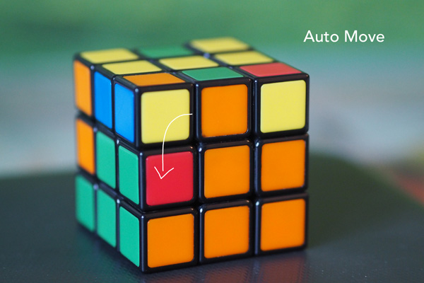

Nun folgt der Auto Move nach links oder rechts – je nachdem in welcher Richtung sich das Ziel befindet. Damit ihr euch die einzelnen Schritte leichter merken könnt, könnt ihr euch diese Eselsbrücke einprägen:
Weg vom Ziel, das Ziel geht hoch, zurück zum Ziel, das Ziel geht runter. Das Auto fährt vor, der Kofferraum geht auf, das Auto fährt zurück, der Kofferraum geht wieder zu.

Was das im Einzelnen bedeutet, werde ich euch nun Schritt für Schritt erklären:
- Weg vom Ziel = Der Stein in der oberen (gelben) Ebene wird vom „Ziel“ (also dem Platz, wo der Stein eigentlich hingehört) weggedreht.
- Das Ziel geht hoch = die Seite auf der sich das Ziel befindet, wird nach oben gedreht.
- Dann wird erst die obere Eben wieder zurück gedreht („zurück zum Ziel“) und anschließend auch die Seite („das Ziel geht runter“).
- Nun fährt das Auto vor (auf einer der beiden Seiten der oberen Ebene befindet sich eine weiße Seite, dies ist sozusagen der Scheinwerfer des Autos, das nach hinten wegfährt). Die obere Ebene wird also nach hinten gedreht.
- Der Kofferraum (die vordere Seite) wird nun in die entgegengestetzte Seite gedreht (=geöffnet). Dann kommt das Auto (also die obere Ebene) wieder zurück und der Kofferraum (vordere Ebene) wird wieder geschlossen.

Was das konkret bedeutet, habe ich hier nochmal unter: „Auto Move in der Kurzform“ zusammengefasst:

Auto Move „Stein geht nach rechts unten“: O, R, Og, Rg, Og, Vg, O, V
Auto Move „Stein geht nach links unten“: Og, Lg, O, L, O, V, Og, Vg
Die 2. Ebene ist fertig! Hat alles soweit geklappt?

Schritt 4: Der Balken Move
Nun folgt der Balken Move. Je nach Ausgangssituation muss dieser unter Umständen mehrmals durchgeführt werden. Das Ziel des Balken Moves ist es, zunächst einen gelben Balken und anschließend eines der folgenden Motive zu erzeugen. Falls ihr zufällig bereits eines der Motive seht, könnt ihr den Balken Move auslassen und gleich zum Fisch Move übergehen.

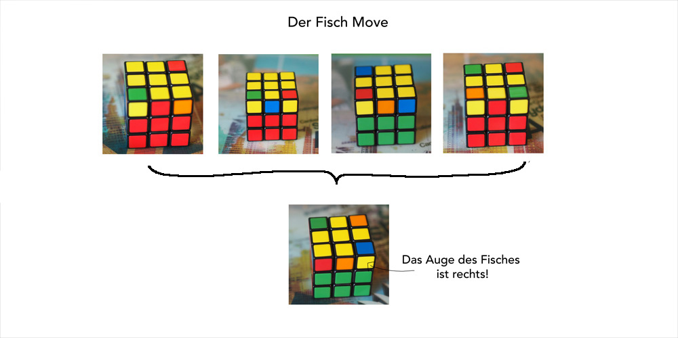

So funktioniert der Balken Move: Falls ihr bereits einen Balken auf der gelben Seite seht, müsst ihr den Würfel so halten, dass der gelbe Balken waagerecht nach oben zeigt.

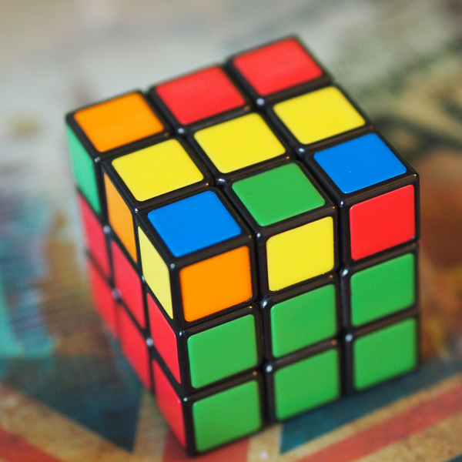

Falls ihr eine gelbe Ecke seht, sollte diese nach links oben zeigen.

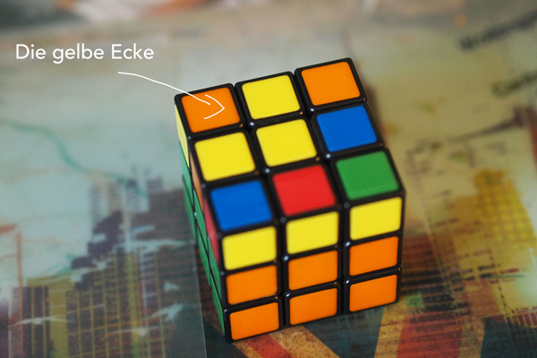

Ansonsten ist es erstmal egal wie ihr den Zauberwürfel haltet (abgesehen davon, dass die gelbe Seite nach oben zeigen muss) und ihr fangt einfach mit dem Balken Move an und macht ihn so lange, bis eines der oben gezeigten Motive entsteht. Und das geht so:

Ihr dreht die Vorderseite nach rechts („Kofferraum auf“ -> V), dann macht ihr mit der rechten Hand den Burger (Die rechte Seite im Uhrzeigersinn drehen, die obere Ebene im Uhrzeigersinn drehen, die rechte Seite gegen den Uhrzeigersinn drehen -> R, O, Rg), dann zieht ihr die obere Ebene mit dem linken Zeigefinger zu euch (Og) und macht den Kofferaum wieder zu (Vg).

In der Kurzform lautet der Balken Move: V, R, O, Rg, Og, Vg

Schritt 5: Der Fisch – Move
Nun ist der Fisch-Move an der Reihe. Dieser macht aus den Motiven oben den „Fisch“ (siehe Bild oben!) und verwandelt dann wiederum den Fisch in ein gelbe Fläche. Um den Würfel möglichst schnell zu lösen, haltet ihr ihn wie oben auf dem Bild oben beschrieben.
Sobald ihr den Fisch seht, müsst ihr den Rubiks Cube so drehen, dass der „Kopf“ des Fisches nach unten zeigt und auf der Seitenfläche ein gelber Stein zu sehen ist. Dieser Stein ist das Auge des Fisches. Dieses sollte sich rechts in der oberen Reihe befinden (=der Fisch guckt nach rechts). Falls der Fisch nach links schaut (= sich der gelbe Stein links in der oberen Reihe befindet), dreht den kompletten Würfel nach links und führt den Fisch-Move aus, um die Position des „Auges“ zu tauschen“ und die gelbe Ebene dann im zweiten Schritt mit dem Fisch-Move zu lösen.
Der Fisch Move startet mit dem „Hamburger mit rechts“ (die rechte Seite im Uhrzeigersinn drehen, die obere Ebene im Uhrzeigersinn drehen, die rechte Seite gegen den Uhrzeigersinn drehen). Nun dreht ihr die obere Ebene 1 x im Uhrzeigersinn, dann dreht ihr die rechte Ebene von euch weg (also ebenfalls im Uhrzeigersinn), anschließend dreht ihr die obere Ebene 2 x im Uhrzeigersinn und zum Schluss die rechte Seite wieder zu euch ( also gegen den Uhrzeigersinn).

Die Kurzform des Fisch-Moves lautet so: R, O, Rg, O, R, O, O, Rg

Tipp: Stresst euch nicht, wenn ihr euch die Motive nicht gleich merken könnt und wiederholt den Move einfach, bis ein Fisch entsteht.

Schritt 6: Der „links, rechts, rechts, links Move“.
Bei diesem Move geht es darum, die Steine über den Mittelsteinen zu korrigieren. Dreht die gelbe Ebene am besten so, dass nur ein Mittelstein mit dem darüber liegenden Stein übereinstimmt. Diese Seite sollte zu euch zeigen.

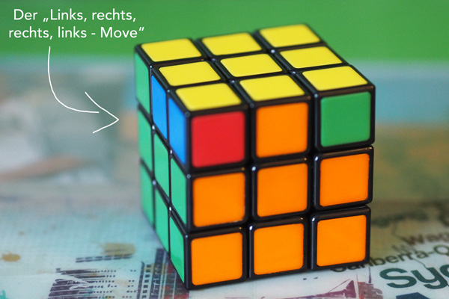

Im Detail sieht das so aus:
- dreht die rechte Seite gegen den Uhrzeigersinn (=runter) und die obere Ebene im Uhrzeigersinn (= links)
- dreht die rechte Seite gegen den Uhrzeigersinn (=runter), und die obere Ebene gegen den Uhrzeigersinn (=rechts)
- dreht die rechte Seite gegen den Uhrzeigersinn (=runter), und die obere Ebene gegen den Uhrzeigersinn (=rechts)
- dreht die rechte Seite gegen den Uhrzeigersinn (=runter) und die obere Ebene im Uhrzeigersinn (= links)
Führt dann den „Burger-Move“ (R, O, Rg) aus und dreht zum Schluss die rechte Seite noch 1 x gegen den Uhrzeigersinn (=Rg).
Diesen Move wiederholt ihr, bis alle Kantenteile stimmen.

In der Kurzform sieht der LRRL-Move dann so aus:
Rg, O, Rg, Og, Rg, Og, Rg, O, R, O, Rg, Rg

Tipp: Prägt euch folgende Eselsbrücke ein, um den Würfel ohne Anleitung zu lösen: „Runter, links, runter, rechts, runter rechts, runter, links, Burger, runter“

Schritt 7: Der Telefon Move
Nun folgt der letzte Move – mein Lieblingsmove! Mit ihm korrigiert ihr die letzten Ecken – und das geht so: Ihr dreht den Würfel so, dass die gelbe Seite zu euch zeigt (nicht nach oben!) und die Ecke oben links richtig ist. Falls es keine passende Ecke gibt, fangt einfach mit einer beliebigen Ecke an. Wichtig ist nur, dass die gelbe Seite zu euch zeigt.

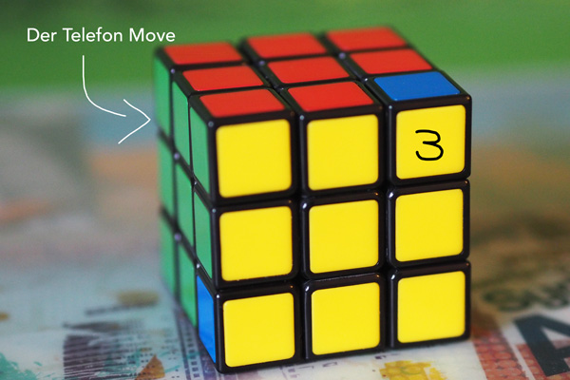

Jetzt stellt ihr euch vor, auf der gelben Würfelseite seien die Zahlen eines Telefons abgebildet.
Der Merksatz lautet: Die 3 geht 3 Mal weg, das I wird zum L, das L kippt nach vorne, das gelbe Quadrat entsteht, das L kommt zurück, das L wird wieder zum I und fertig.
Im Detail bedeutet das:
- Erst wird rechte Seite nach hinten gedreht (R), dann die obere Ebene (Og) und nun erneut die rechte Seite (R). Ihr seht nun ein weißes „I“.
- Dieses wird zum spiegelverkehrten „L“, indem ihr die untere Ebene 2 x dreht (U, U).
- Dann kippt das L nach vorne, indem ihr die rechte Seite gegen den Uhrzeigersinn dreht (Rg).
- Im nächsten Schritt entsteht oben ein gelbes Quadrat, indem die obere Ebene im Uhrzeigersinn gedreht wird (O).
- Nun kommt das L zurück, in dem ihr die rechte Seite im Uhrzeigersinn dreht (R).
- Dann wird das L wird zum I, indem ihr die untere Ebene 2 x im Uhrzeigersinn dreht (U, U)
- Im letzten Schritt müsst ihr nun nur noch die rechte Ebene 2 x hochdrehen (R,R).

In der Kurzform geht der Telefon Move übrigens so: R, Og, R, U, U, Rg, O, R, U, U, R, R

Diesen Move wiederholt ihr, bis alle Ecken stimmen! Dabei immer darauf achten, dass sich die richtige Ecke am Anfang oben links befindet – UND SCHON IST DER ZAUBERWÜRFEL GELÖST!

https://www.moms-blog.de/zauberwuerfel_loesen_anfaenger_kinder_anleitung/

